《自动驾驶机器视觉》期末课程论文

运动物体检测：方法、趋势、挑战
报告正文

Team 4
组长：
贾林轩 1853688
组员：
白玉龙 1853499
周展辉 1851154
郁燕华 1852671
李恩勇 1852016

人员分工
- 组长：
  - 贾林轩：21%
    - 负责前期调研，负责统筹进度及内容方向；
    - 参与论文撰写，参与Demo制作
    - 制作汇报PPT并进行汇报
- 组员：
  - 白玉龙：21%
    - 参与前期调研，参与统筹进度及内容方向
    - 参与论文撰写，参与Demo制作
    - 主要把控论文写作进度及方向并及时进行修改
  - 周展辉：21%
    - 参与前期调研，参与统筹进度及内容方向
    - 参与论文撰写，参与Demo制作
    - 主要负责统筹安排Demo的制作，及Demo的主要制作
  - 郁燕华：19%
    - 负责并完成了论文主要部分的写作
    - 中期积极参与调研讨论
    - 协助指导其他组员的论文写作
  - 李恩勇：18%
    - 负责并完成了论文主要部分的写作
    - 中期积极参与调研讨论

目录
人员分工 2
目录 3
摘要 4
一. 总论 5
二. 方法 6
三. 趋势 10
1. 多传感器融合为运动物体检测提供可靠的信息支持 10
2. 深度学习为运动物体检测开辟新的方向 11
四. 挑战 12
1. 复杂的视角与特征 12
2. 检测速度 & 算力 12
3. 多传感器融合算法的挑战 12
五. 引文目录 13

摘要
运动物体检测，顾名思义，即对环境中运动的物体进行检测和感知，其包括两个层面的内涵：其一，要检测出运动物体的位置和类别，这隶属于目标检测范畴；其二，要估计出物体的运动状态（如速度等）和运动轨迹，这隶属于轨迹跟踪范畴。早期的目标检测算法和运动状态估计算法是基于区域选择、特征提取、分类回归等方面实现的，其检测速度慢，特征提取鲁棒性差；随着深度学习技术的逐步发展，目标检测和运动状态估计算法也逐步网络化，智能化。此外，随着传感器技术和多传感器数据融合技术的发展和成熟，对运动物体的检测也不再局限于视觉方案。激光雷达、毫米波雷达等传感器由于其丰富的深度信息和广泛的适用环境，在运动物体检测领域发展迅速，而在背景运动的工况下（如智能驾驶），惯性测量单元（IMU）所提供的数据也被整合到运动物体检测当中。本文从传感器的角度出发，对各传感器下运动物体检测的经典方案加以分析和综述。
关键词：运动物体检测 目标检测 运动状态估计 摄像头 激光雷达 毫米波雷达

- 总论
运动物体检测是计算机视觉中的一项基本任务，同时也是汽车领域自动驾驶的基本任务，隶属于环境感知的子任务，该任务往往包括目标检测（定位+分类）以及运动物体估计两部分。
本文所研究的运动物体检测，从属于感知任务，是目标检测的子任务，包括目标检测（定位+分类）以及运动物体估计两部分。为了实现运动物体检测，需要有可靠且足够的数据支撑。首先就是传感器的选择和数据的采集，因此，需要了解不同传感器的优缺点，当有了传感器后，需要合理化安装这些传感器，既满足感知任务需要，又减少传感器的数量，降低成本预算，之后，还要对传感器进行标定，获得最终的数据。其次是目标检测算法；既有传统的HoG算法和DPM算法，又有神经网络深度学习的方法，比如Yolo以及SSD等基于大量数据的学习算法；在检测到物体后，需要对物体进行跟踪，计算物体的运动信息，对物体进行运动估计，并为后续任务提供相应的数据。运动状态估计是指：综合相邻几帧之间的信息，对物体的运动状态信息（包括是否运动，运动的速度、方向等信息进行计算）；以视觉为例，目标检测有如下方法，运动状态估计有光流、帧差、背景差分、频域估计等方法；
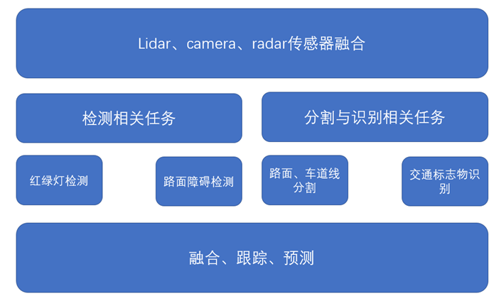
根据传感器采集的场景情况的不同，运动目标检测算法可以分为静态背景下运动目标检测算法和动态背景下运动目标检测算法。静态背景是指摄像机在整个监视过程是静止的，如监控摄像头。而动态背景是指在监视过程中传感器发生了移动，如平动、旋转或多自由度运动，如智能网联车搭载的车载摄像头。动态背景下的运动目标检测由于目标与摄像机之间存在着复杂的相对运动，所以检测算法要比静态背景下的检测算法复杂的多。目前还没有一个通用的算法能适用于所有场合[]。
图 1 感知任务划分
因此，运动物体检测在环境感知任务中处于一种基础但关键的的地位，向前承接传感器数据，需要对传感器数据进行处理，既包括融合算法，又包括检测算法；向后则承接物体跟踪、甚至是轨迹预测等后续任务，因此准确且快速的实现该任务非常必要。

- 方法
在运动物体检测中，传感器是最为基础的一环，单一传感器往往有这样或那样的缺点，不能够完全适合复杂、高压以及变化环境，因此，多传感器融合成为了一种新的解决方案，可以互补各个传感器之间的不足，克服单个传感器的局限性，在检测精度方面能够提高冗余性，避免某个传感器误检甚至是停止工作而引起的检测失效，以此提高感知系统的检测精度和鲁棒性[]。这种错误或故障可能是由自然原因（诸如一团浓雾）或是人为现象（例如对摄像头或雷达的电子干扰或人为干扰）导致。
各传感器优缺点如下：
- 相机：对目标的颜色和纹理比较敏感，可以完成目标分类、检测、分割、识别等任务，但是不能得到精确的探测距离，而且易受光照、天气条件的影响。
- LiDAR：可以获得目标精确的3D信息，检测范围也能够到达150米。对光照不敏感，晚上也可以正常工作。但是角分辨率大，目标稀疏，无法获得目标纹理，分类不准，而且在雨、雾、雪等恶劣天气中，性能会下降。对扬尘、水雾也比较敏感，易产生噪点。
- Radar：可以提供精确的距离和速度信息，探测距离也比较远，可以全天候工作，但分辨率较低，无法提供物体高度信息。
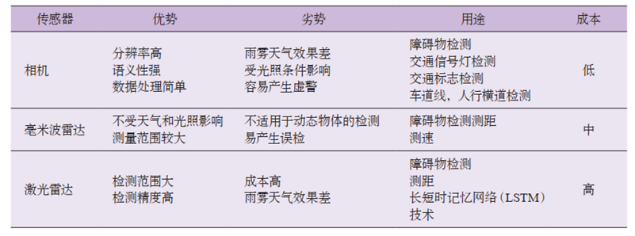
图 2 不同传感器对比[]
因此运动物体检测方案在传感器层面的配置方案非常多样，既有基于单传感器的方案，也有多传感器融合的检测方案：
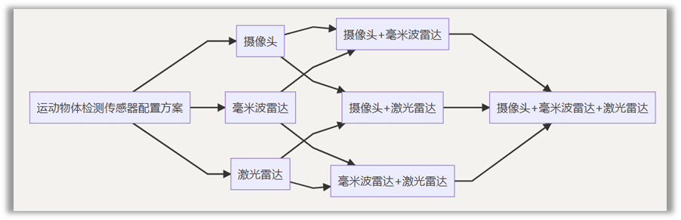
图 3 运动物体检测传感器配置方案
- 基于视觉的运动物体检测
目标检测算法：基于摄像头的目标检测的发展过程中，一个较大的分水岭出现在2012年。在这个节点以前，绝大多数都是传统目标检测方法。2012年以后，随着深度学习技术和GPU硬件的快速发展，诞生了一批基于深度学习技术的检测方法，如下图所示：
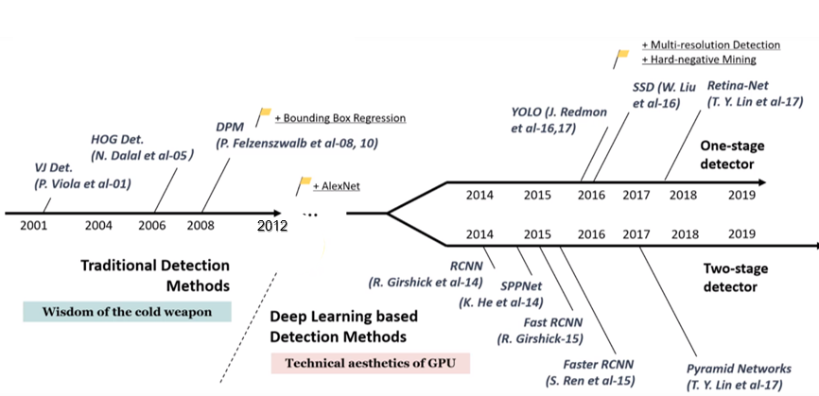
图 4 基于视觉的目标检测算法发展历史
运动估计算法：基于视觉的运动估计算法主要有光流法、帧间差分法、背景差分法、频域估计法等方法，帧差法是通过计算前后几帧间像素的差别来判断物体的运动，光流法是通过光流方程计算特征点的矢量移动来判断物体的运动，背景差分则是通过高斯混合模型或KNN判断背景点和前景点来判断物体的运动，频域估计法则是对频谱中峰值的变换进行解析，从而揭示目标的运动信息。
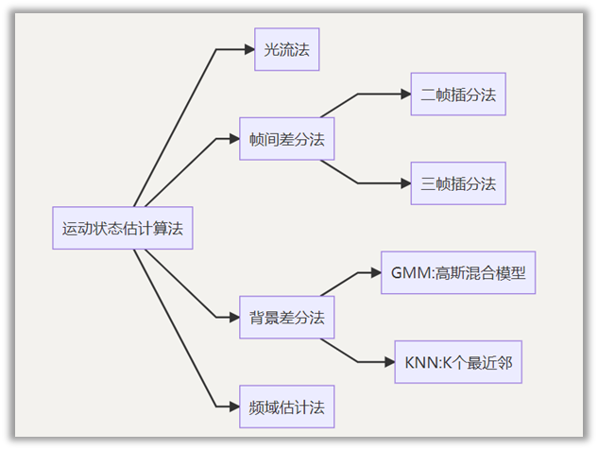
图 5 基于视觉的运动估计算法
- 基于毫米波雷达的运动目标检测：
毫米波雷达的基本原理是通过发射和接收调频连续波（FMCW），并对发射和接收到的信号进行一系列处理，所以并不能实现对目标类型的识别，只能获得目标的速度和位置信息，因此通常用于障碍物的检测。进行运动目标检测时，首先对毫米波雷达信号进行快速傅里叶变换，然后通过CFAR算法（Constant False-Alarm Rate，恒虚警概率）对二维图谱数据进行峰值检测来获取动态目标的速度与距离信息，再进行距离速度解耦合（ETBF+相位解缠）最后得到一个速度谱和一个距离谱；
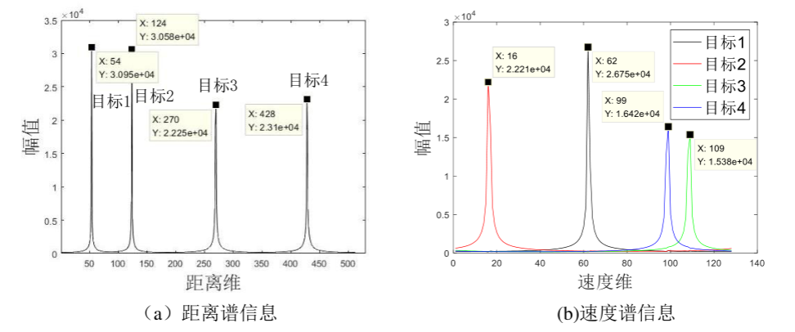
图 6 毫米波雷达运动物体检测结果
- 基于毫米波雷达的运动目标检测：
基于lidar的目标检测方法可以分成3个部分：lidar representation，network backbone，detection head，如下图所示：
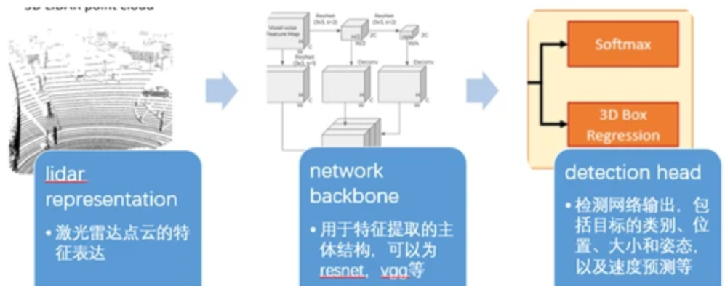
图 7 激光雷达目标检测流程
根据lidar不同的特征表达方式，可以将目标检测方法分成以下4种：基于BEV（bird’s eye view）的目标检测方法，基于camera view的目标检测方法，基于point-wise feature的目标检测方法，基于融合特征的目标检测方法，如下图所示：
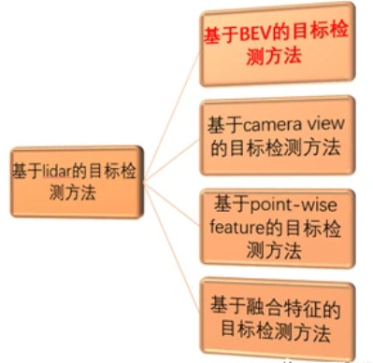
图 8 激光雷达目标检测方法分类
- 雷达与相机融合的目标检测：
雷达和相机融合的运动物体检测方案根据数据融合的层次不同，有三种基本方案：数据层融合、特征层融合和决策层融合。
数据层融合实际上是通过毫米波雷达点云聚类产生ROI来辅助相机进行特征提取，类似于一种注意力机制：
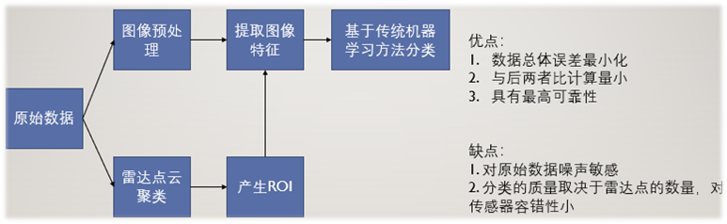
图 9 雷达与相机数据级融合
特征层融合则是将图像数据和雷达数据分别输入CNN并将特征进行融合来进行预测：
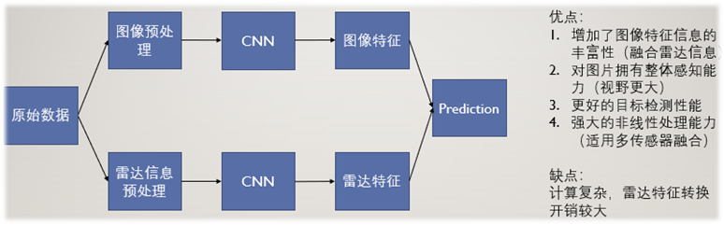
图 10 雷达与相机特征级融合
决策层融合则是通过简历联合概率模型来对后续的决策产生共同作用；
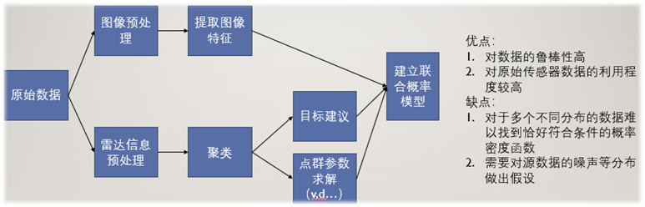
图 11 雷达与相机决策级融合
基于单传感器（相机、毫米波雷达、激光雷达）的经典运动物体检测算法及基于多传感器融合的经典运动物体检测方案已在补充材料中进行了列举和分析。

- 趋势

多传感器融合为运动物体检测提供可靠的信息支持
如下图可见，不同传感器的工作原理和采集的数据各不相同，对不同的环境的适应性也各不相同，各种主流的传感器有各自的优势与劣势。
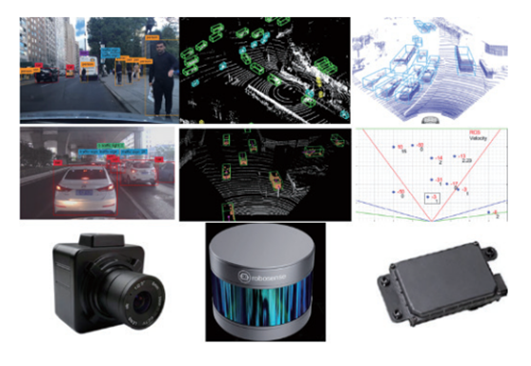
图 12 不同传感器以及检测效果图
（从左向右依次为相机、激光雷达、毫米波雷达及检测效果图）
基于多传感器融合的检测方式能结合各种传感器的优势，打破单一传感器固有的局限，例如前面对毫米波雷达和相机的概述，毫米波雷达最大的优势是可以全天候工作，极端天气和恶劣的环境（如夜晚，雾天等）不影响其正常工作，但是其分辨率低，不能识别物体的种类；相反，相机能捕获物体详细的外观信息，分辨力高，但受外界环境影响大，也就是对工作的环境要求苛刻，若将两者进行传感器融合，将会得到高分辨率、全天候的外界环境信息[]。
如何利用多个传感器获取的关于对象和环境更丰富的信息，主要体现在融合算法上。因此，多传感器系统的核心问题是选择合适的融合算法。多传感器信息融合可以简单的划分为：检测级、位置级(目标跟踪级)、属性级(目标识别级)。对于结构模型,在信息融合的不同层次上有不同的结构模型。检测级的结构模型有:并行结构、分散结构、串行结构、和树状结构。位置级的结构模型有:集中式、分布式、混合式和多级式,主要是通过多个传感器共同协作来进行状态估计。属性级的结构模型有三类：对应决策层、特征层和数据层属性融合[]。
根据融合网络输入数据的不同可以把基于神经网络的融合算法分为数据级融合，特征级融合和决策级融合。数据级融合方式是底层的融合方式，其首先将来自相同传感器或不同传感器采集的原始数据先进行数据对齐、数据关联等融合操作，然后将融合后的数据进行数据预处理并送入特征提取算法进行特征提取，最后根据提取的特征得到最后的检测结果。特征级融合方式首先将各个传感器采集的数据分别送入对应的特征提取算法，对数据进行特征提取，然后将提取后的特征进行融合，最后得到融合后的检测结果。决策级融合是对各个传感器采集的信息分别进行特征提取并做出决策，然后对所有的决策信息进行融合，进行相关的处理并作出最终的决策[]。

深度学习为运动物体检测开辟新的方向
所谓运动物体检测就是目标检测（定位+分类）和运动物体估计。其中目标检测的发展如上图所示，可以看出，目标检测算法大致分为两个阶段：传统的目标检测算法和基于深度学习的目标检测算法[]。
传统的目标检测算法在区域建议时存在大量冗余计算，在特征提取时只能提取低级特征，而且整个过程分为三个阶段，算法无法找到全局最优解。而深度学习则是一种通过自监督、弱监督或者无监督的训练方法自动学习训练数据中隐藏的数据内部结构的一类多层神经网络算法。能够将输入图像中的像素数据转为更高阶、更抽象的层级特征。与传统的目标检测算法相比，基于深度学习的目标检测算法具有速度快、准确性强、鲁棒性高的特点。
近些年来，随着深度学习的快速发展，目标检测的一些问题也随之得到改善。比如，场景图像中检测小目标一直是目标检测领域长期以来所面临的一个挑战，小目标检测研究方向的一些潜在应用包括：利用遥感图像统计野生动物的数量，和检测一些重要军事目标的状态，因此如何解决小目标问题一直是研究者研究的热点。随着对CNN研究的逐渐深入，基于局部特征提取(LFE)模块的改进网络则可以有效的针对小目标数据进行检测[]。除此之外，近些年来比较火的注意力机制和特征融合策略也被用于改进小目标检测问题。
深度学习的蓬勃发展，对目标检测同时也对运动物体检测起到了促进作用。无论是小目标检测还是领域自适应能力亦或者是轻量化检测的追求，这些既是运动检测的追求也是深度学习的方向，运动检测未来的发展必将与深度学习紧密结合，逐步克服检测中的难题。

- 挑战

复杂的视角与特征
- 视角 & 遮挡
在实际应用中，观察一个物体的角度并非单一，并且，从不同的角度看一个物体可能看起来完全不同，这都将降低目标检测的准确性；此外，由于视角的不同，目标物体可能被遮挡，这将导致目标的特征难以辨认；
- 纹理 & 背景
对基于相机的运动物体检测来说，复杂的背景信息和物体自身的复杂纹理都会给目标检测和运动状态估计带来额外的困难；此外，单一目标类别下物体仍具有特征的多样性，这依然是影响目标检测准确性的重要因素之一；

检测速度 & 算力
在视频方面，探测器需要经过训练，以便在不断变化的环境中进行分析。这意味着目标检测算法不仅必须准确地分类重要的目标，而且还必须在预测过程中具有令人难以置信的速度，以便能够识别运动中的目标。此外，随着深度学习算法的日渐发展，目标检测算法对算力的要求更上一层楼；

多传感器融合算法的挑战
为了完成车辆、行人、车道线、交通指示灯等目标检测任务，以及面对不同的场景，如高速路、城区、乡间等，融合的算法也层出不穷。不同的算法往往基于不同的开源数据集训练而成，但涵盖所有传感器数据的开源数据集数量较少，不能覆盖所有的驾驶场景。很多算法不能得到充足的训练，所有数据集都存在数据不平衡问题。为了解决这问题，研究人员从算法的角度给出了一定的解决办法（数据增强），但是采集更加平衡的数据集才是最根本的解决方式，但数据集的采集和标注极其消耗人力物力；其次数据集的数据质量、数据数量、数据种类和数据采集的场景都各不相同，这很难指定一个衡量标准，来衡量不同融合算法之间的优劣。
虽然基于深度学习的融合网络形式越来越多，但是大多融合操作为了提高平均精度，只是将数据、特征向量等简单的相加、拼接或取平均值，操作单一并没有考虑到数据之间的空间关联等属性，没有充分的考虑融合系统的鲁棒性。相机和激光雷达、相机和毫米波雷达的融合算法最多，大多数的融合网络在融合过程中只是用到了单帧的图像与点云进行融合，而没有充分利用图像前后帧的关系进行感知，也就是没有利用时间信息维度，这样会导致在时间上不连续，不同数据在时间上不能实现同步[]。

- 引文目录
（大部分引文在补充材料中列出）

[?] 张冬梅,武杰,李丕丁.基于机器视觉的运动目标检测算法综述[J].智能计算机与应用,2020,10(3):192-195,201. DOI:10.3969/j.issn.2095-2163.2020.03.042.
[?] GUAN Dayan, CAO Yanpeng, YANG Jiangxin,et al. Fusion of multispectral data through illumination-aware deep neural networks for pedestrian detection [J]. Info Fusion, 2018，50:1097-1105.
[?] 王海,徐岩松,蔡英凤,陈龙.基于多传感器融合的智能汽车多目标检测技术综述[J].汽车安全与节能学报,2021,12(04):440-455.
[?] LIU Ze, CAI Yingfeng, WANG Hai, et al. Robust target recognition and tracking of self-driving cars with radar and camera information fusion under severe weather conditions [J]. IEEE Trans Intel Transport Syst, 2021, 99: 1-14.
[?] Chen X .Ma H.Wan J. et al. Multi-View 3D Object Detection Network for Autonomous Driving[J]. 2017 IEEE Conference on Computer Vision and Pattern Recognition (CVPR), 2017.
[?] 王海,徐岩松,蔡英凤,等. 基于多传感器融合的智能汽车多目标检测技术综述[J]. 汽车安全与节能学报,2021,12(4):440-455. DOI:10.3969/j.issn.1674-8484.2021.04.002.
[?] 李平,喻洪流.基于两种分类标准的目标检测算法综述[J].计算机应用研究,2021,38(09):2582-2589.DOI:10.19734/j.issn.1001-3695.2021.01.0003.
[?] H. Lin, Z. Shi and Z. Zou, "Fully Convolutional Network With Task Partitioning for Inshore Ship Detection in Optical Remote Sensing Images," in IEEE Geoscience and Remote Sensing Letters, vol. 14, no. 10, pp. 1665-1669, Oct. 2017, doi: 10.1109/LGRS.2017.2727515
[?] 王海,徐岩松,蔡英凤,陈龙.基于多传感器融合的智能汽车多目标检测技术综述[J].汽车安全与节能学报,2021,12(04):440-455.

